CR LENSAHN 2011
Récit d’un week-end hors du commun. Au programme, petite ablution de 11.4 Km en bassin de 50 m ensuite rando cyclo de 540 Km sur un parcours de 8 Km pour terminer avec dégourdissement des jambes sur un parcours pédestre de 1.3 Km à effectuer 96X, donc 126.6 Km . Menu copieux, je vous l’accorde mais qui doit se déguster avec patience. Ma tactique : démarrer lentement pour ensuite poursuivre lentement et terminer lentement. En fait, je me suis fait une petite marche de progression et je mise sur la régularité mais sans savoir comment je vais être à la sortie du vélo et c’est là, la clé du problème.
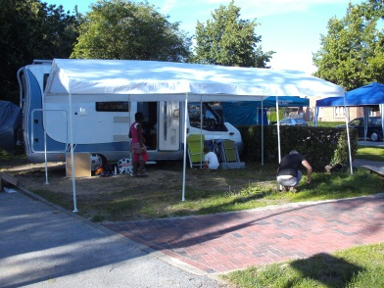
Arrivée le mercredi sur place, Josseline et moi installons la tonnelle après avoir repéré les circuits vélo et course à pied. Malheureusement, il n’est pas possible de s’installer sur les 2 circuits en même temps, donc il faudra déplacer le ravitaillement sous une deuxième tonelle installée 100 mètres plus loin.

Le soir, une rencontre avec les organisateurs et les triathlètes est organisée avec un petit BBQ très sympa. Onessaye d’échanger quelques mots d’anglais et on commence déjà à ressentir le stress de chacun. Jeudi matin, un briefing est donné à la piscine (en anglais). Je comprends presque tout mais j’ai quand même peur de passer à côté de choses importantes. Ensuite, passage chez le médecin pour un test hématocrite. L’après midi va être consacrée à préparer tout mes vêtements de vélo, course à pied, les chaussures, les ravitos…… Josseline est impressionné par le matériel que jai déplacé mais je me suis dit qu’il vaut mieux trop que trop peu ( le futur me donnera raison). J’avoue que je suis très nerveux, très strssé comme rarement je l’ai été. Cette course me fait réellement peur.
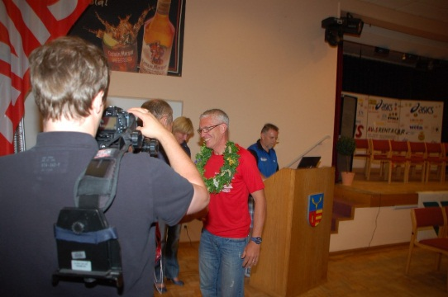
Le soir, pasta-party super sympa avec présentation des athlètes. On est appelé un à un avec hymne national, remise d’une couronne de fleurs et installation sur un podium. Petite anecdote assez marrante, j’ai signé mon premier autographe et ce n’est que le début d’une longue série car après la course ça va être un défilé de jeune supporter.

En parlant de supporter, c’est les miens qui arrivent. David et Anne, Philippe, Cathy et Bernard complètent notre petite famille. L’ambiance est au beau fixe, tout le monde rigole sauf moi peut-être. Derniers préparatifs et puis au lit vers 22H30, j’ai du mal à trouver le sommeil. Réveil prévu à 4H45 pour pouvoir prendre mon petit déjeuner à l’aise et digérer avant le départ prévu à 7H . A partir de ce moment, je serais dans ma bulle jusqu’à l’arrivée. Je me sens vraiment prêt pour cette course (+- 25 h d’entrainement par semaine), j’ai fait des longues cyclos comme le ‘ Tour des Flandres’, ‘Liège-Bastogne-Liège’, 24 H solo. J’ai également fait 4 marathons sur 6 mois, la Bouillonnante et quelques trails. J’ai aussi fait 7 Triathlons dont les 4 distances 1/8,1/4,1/2 et complet en 15 jours calendrier. Tout cela sans blessures et sans grosse fatigue, j’ai l’impression jour. Les conditions me font peur, on peut passer du grand soleil à la pluie intense. En fait, ce qui caractérise le nord de l’Allemagne, c’est qu’on peut rencontrer les 4 saisons en 24h et je vais en faire l’expérience.
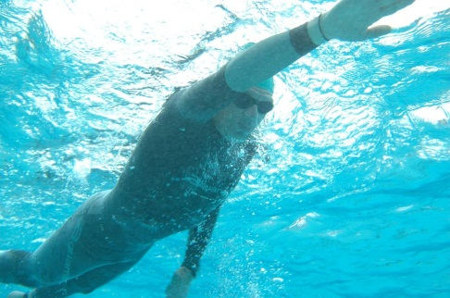
Le départ approche, lever à 4H45 ensuite petit-déj et dernier préparatif. Tous mes supporters sont présents pour le grand départ. Super, ils vont être formidables tout au long du week-end. J’enfile ma combi après m’avoir copieusement enduit de vaseline. 6H45, Plouf à l’eau, elle est un peu fraîche, il faut dire qu’il fait très nuageux avec beaucoup de vent (Aïe, je pense déjà au vélo). Petit moment spécial, lorsqu’un révérend nous fait une bénédiction au micro du speaker. 7H pétante, Top départ, enfin je suis comme soulagé, mon stress s’évacue instantanément dès la première longueur. J’ai prévu de rester 4H dans l’eau, donc j’ai prévu une petite pause tous les kms (20 minutes). Tout va bien même très bien et décide de sauter le premier ravito. Ça se passe super bien à part que je me perds constamment dans mes comptages, heureusement Josseline est là et compte pour moi. Je gère bien, à chaque ravito, je bois un peu plus un petit bout de banane ou de barre. J’arrive très rapidement à la première distance Ironman puis à mis course sans encombres. J’ai un peu froid, je le dis à Josseline, elle me répond : «Tu te verrais, tu es tout bleu ». J’essaie d’accélérer un peu pour me réchauffer mais quelques douleurs aux bras et aux épaules me ramènent à la raison. Je suis dans mes temps, depuis le début je suis tiptop. Les dix dernières longueurs se profilent. J’ai mal aux bras et aux épaules, mais j’avance toujours à la même vitesse. Dernier 100 mètres, Super !!! J’ai des frissons !!! Je n’avais jamais dépassé 2H dans l’eau ! Top terminé : 4H tout pile. Incroyable, j’ai respecté à la lettre mes prévisions. Je m’extirpe de l’eau péniblement (sans aide) et me dirige vers mon vélo escorté par mes supporters ébahis.4H dans l’eau, c’est quand même la durée d’un marathon fait à 10km/h. Je suis content. Antonin aussi et me le répète sans cesse. Je lui réponds que le plus dur reste à faire. Je prends bien soin de m’enduire l’entre-jambe et les pieds d’une bonne couche de NOK.
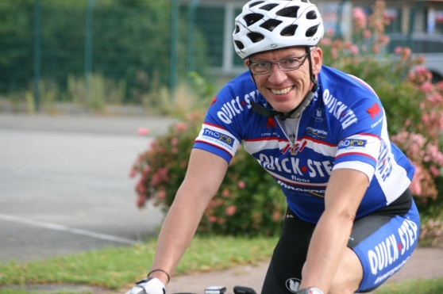
Je monte sur mon vélo et voilà c’est parti pour une balade de 540 km. Mon plan en vélo est d’arrêter toutes les 4h pour un repas, après 2H pour un en-K et changer de bidons. Au niveau rythme : surtout ne pas s’exciter au début et essayer de se caler sur 26-27 km/h de moyenne. Le parcours n’est pas plat du tout, il y a beaucoup de vent qui au fil des heures va se renforcer. Je suis bien dans mon rythme mais à mon grand étonnement je me fais doubler constamment. J’ai l’impression que tout le monde me dépasse. Ils roulent très, très vite !!! Je suis stupéfait et me dis que s’ils tiennent à cette allure ….. Chapeau bas. Je dégringole au classement : je suis sorti de l’eau en 20 ième position et après 4h de vélo je suis 29 ième. Comme mon but est bien de terminer ce triple dans les délais (58H), je ne m’inquiète pas et me dis qu’ils sont bien costauds.
Après 200 kms, je remarque que beaucoup de choses changent. Je vois beaucoup de corps relevé sur les vélos et les allures nettement en retrait. Miracle !! Je me mets à dépasser. Je regarde mon compteur : c’est bien les autres qui ralentissent et moi je suis toujours dans le même rythme. Lors de mes pauses, je me change, je me soigne les pieds et l’entre-jambe. Je suis chouchouté par ma charmante épouse et me sens tellement bien aux pauses que celles-ci sont un peu allongées par rapport à mes prévisions. Conclusion : ma moyenne chute quelque peu.Ca ne me tracasse pas parce que j’ai tout le temps en tête qu’il faut absolument être bien à la sortie du vélo. Le parcours est un peu monotone. C’est un aller-retour de 4km. A chaque tour mes supporters sont là pour m’encourager : c’est vraiment super. La nuit approche, il faut monter l’éclairage sur le vélo et mettre une veste supplémentaire. Il a fait beau la journée mais ça rafraîchit vachement. Le parcours se fait sur route ouverte et non éclairé. C’est dangereux. La nuit est tombée et maintenant, c’est le défilé des petites lucioles. Je me sens bien et à chaque passage, on me dit qu’il n’y a que moi qui aie le sourire. Je suis vraiment content d’être ici. Minuit, il commence à pleuvoir. Ah non ! Pas la nuit ! Je prie pour que ça s’arrête mai rien à faire. Ca ne cessera de s’amplifier jusque 3H du mat où une grosse averse va m’obliger de rentrer au campement. Je me suis déjà changé quelques fois et mon déplacement de garde-robe commence à se justifier. Pas de soucis particuliers si ce n’est la pluie et quelques petits ennuis de digestion. J’ai l’impression d’avoir trop mangé. Tout me dégoute et je n’ai plus envie de rien. Pourtant, ma petite femme me propose maintes choses au ravito. Pour l’instant plus rien ne passe si ce n’est que quelques bouts de fromage.
Le jour se lève et ma petite femme a veillé toute la nuit. Je remonte au classement et commence à décompter les tours qu’il me reste à faire. Petite anecdote sur le parcours : plusieurs triathlètes se portent à ma hauteur et m’abordent tous de la même façon. Ils me disent : « C’est ton premier Ultra ». Bizarre, c’est marqué sur mon front ou quoi ! En fait, je me rends compte qu’ils se connaissent tous et que je suis le petit nouveau. Ce qui est assez marrant également c’est que je leur demande à chacun où ils en sont dans leur kilométrage et il s’avérera plus tard qu’ils m’ont tous menti sur celui-ci pour m’impressionner. Antonin, mon fils, s’époumone à scander : « ALLEZ PAPA », dès qu’il peut m’apercevoir. En fait, il va le faire tout le long de la course et à la remise des prix même le speaker va le répéter : « ALLEZ PAPA ». Il a marqué les esprits de tout le monde. Il a aussi joué au petit facteur, il allait chercher, à intervalle régulier, les feuilles de classements et les distribuaient avec son vélo a ses équipes favorites. La petite mascotte quoi !! Il m’a répété au moins 50 fois qu’il était fier de moi. Quand votre fils de 10 ans vous dit ses paroles je vous assure ça fait quelque chose.
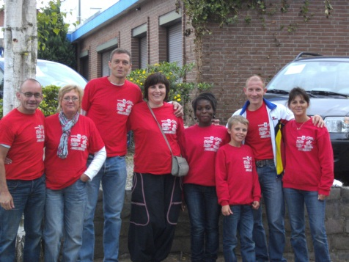
Je pars pour les dernières 2 heures de vélo. J’ai quand même mal aux jambes et une certaine lassitude c’est installée. Je suis content d’en terminer d’autant plus que le vent s’est encore renforcé et qu’on l’a de face la moitié du parcours. Dernier tour, et je repasse devant la tonnelle : Personne ! C’est étonnant ! Ils n’ont pas raté un seul tour. Je passe sur le tapis pour la dernière fois et …. Oh Surprise !! Ils sont tous là à m’attendre pour m’acclamer avec la HOLLA ! EXTRAORDINAIRE !!!

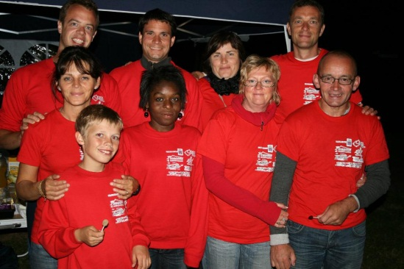
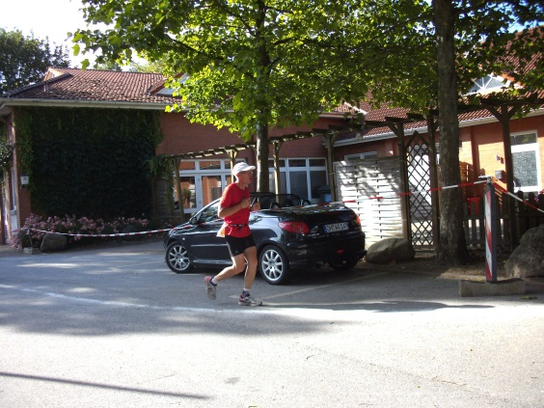
Bon plus que 3 marathons ! Je ne sais même pas si je vais pouvoir courir ! Je me change, je me soigne, et puis départ pour la cap avec Philippe. J’ai décidé de faire le premier tour en marchant mais après 200 mètres j’ai déjà envie de tester pour voir si je sais courir. Super ! Après quelques minutes je cours assez facilement. Le parcours n’est pas mal du tout. Il me plait bien. Dès le début, j’essaie de ma caler sur une vitesse de +- 8km/h. Il y a une côte de 150 mètres et je prends la décision de la marcher à chaque tour. Je me dis que je vais récupérer sur une partie de parcours où les autres se fatiguent. Au début, je m’oblige à la marcher et cela va s’avérer être une bonne stratégie. Je vais un peu trop vite les premiers tours, je suis a peu de chose près à 9 Km/h. Trop vite ! Je m’oblige à ralentir. Ca y est, je suis dans le bon rythme. Avec Phil, on se dit qu’on fera un arrêt tous les 10 tours c’est-à-dire tous les 13 Kms. Lorsque j’ai posé le vélo, j’étais remonté à la 21 ième place. Dès le début de la cap, je remonte au classement car il y en a énormément qui marche. Phil, David et Brice sont formidables. Ils vont se relayer toute la course pour m’accompagner et ne ferait pas un seul kilomètre de cap tout seul. C’est une aide très précieuse. Premier Marathon effectué en 5H39min sans trop forcer. Sauf pas mal de soucis au niveau alimentation. Plus rien ne passe ! Je n’arrive plus à avaler quoi que ce soit de solide. Heureusement, je pense à mes petites compotes Aptonia qui me nourriront jusqu’à la fin. Deuxième Marathon effectué en 5H49. Ça va toujours. Je me sens super bien par moment, même euphorique et me sens capable de pousser du 13-14Km/h. Généralement, c’est suivi par une période très dur. A partir de ce moment, je vais alterner très bonnes sensations suivi de périodes beaucoup plus difficiles. Je pense à toutes les personnes qui croient en moi, qui m’aident ou m’ont aidé. Ça me booste, je ne peux pas faiblir. Je n’arrête pas de remonter au classement jusqu’à la neuvième place. C’est très motivant ! Il me reste 10 tours (13 km) , ça fait déjà au moins 2 H qu’il pleut mais c’est supportable. Par contre, il vient une averse torrentielle. On est percé d’un coup et il y a 7-8 cm d’eau sur la route. Là, je prends un grand coup au moral. Je dois rentrer pour me changer et je n’en ai vraiment pas envie. J’ai mal partout et je dois me changer de la tête aux pieds. Heureusement, ma petite femme est toujours là en train de veiller et elle va beaucoup m’aider. 15-20 minutes plus tard, je repars avec beaucoup de difficultés. Heureusement, mes supporters sont encore là pour m’encourager et pourtant il est +- 3H du mat. Les derniers tours vont être très difficiles. Je suis fatigué, j’ai mal aux jambes et j’ai froid. J’en ai marre de la pluie intense et j’ai vraiment envie que ça se termine. Lever les jambes devient difficile et je décide de marcher les 4 derniers tours. Le 10 ième est à 4 tours, donc il est quasiment impossible qu’il me reprenne. De toute façon, je suis venu dans le seul but d’être finisher. Le temps et la position n’ont aucune importance. Je tiens à terminer sans être complètement foutu. Je marche tranquillement et ne vois pas grand monde sur le parcours. Vu les fortes pluies, il y en a beaucoup qui sont rentré et profite du mauvais temps pour dormir. L’avant dernier tour, je le fais main dans la main avec ma petite femme. Elle a été formidable, elle n’a pas dormi une minute sur toute l’épreuve. Incroyable, c’est aussi une performance. Philippe a effectué 85 km en ma compagnie (formidable). David et Brice m’ont aussi énormément soutenu en relayant Phil.
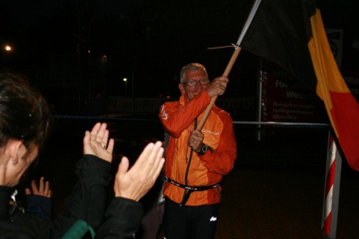
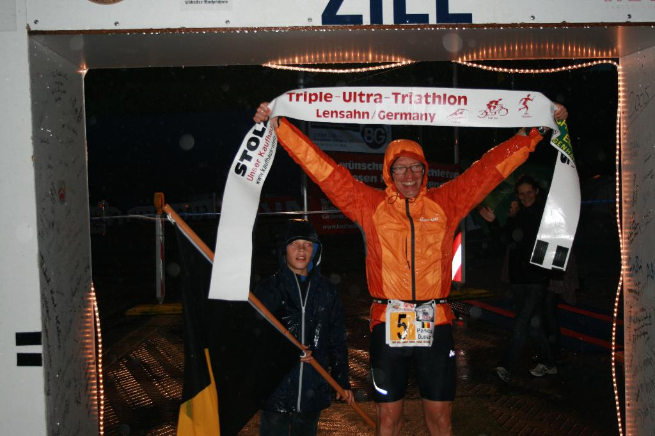
Dernier tour, on le fait à contre sens avec le drapeau national. Tout le monde est au poste et m’accompagne sous le déluge. QUELLE JOIE ! QUEL BONHEUR ! C’est le résultat d’un an et demi d’efforts et de sacrifices. Tous les athlètes que je rencontre me félicitent. C’est un grand moment. Passage de la ligne. Je suis super heureux et je savoure le moment pleinement. Super moment pour moi et ma famille.
Au-delà de l’effort physique fournit, on a vécu tous ensemble un grand moment d’amitiés. Tout le groupe était derrière moi pour que je réussisse mon défi. On sentait que tous faisaient tout ce qu’il pouvait pour que je termine ma course insensé. Je suis assez fier de moi, surtout sur la façon dont j’ai géré ma course et mon entrainement. Rien n’est impossible !! Même si certaines personnes m’ont traité de dingue et bien je pense que ce n’était pas si dingue que ça et que je suis parvenu à maitriser mon sujet. Ma plus grande satisfaction : être parvenu à maitriser tous les éléments. C’est cela qui est grisant dans les courses ultra bien au-delà du résultat ! A titre anecdotique je suis 10 ième en 46H et 23 min.
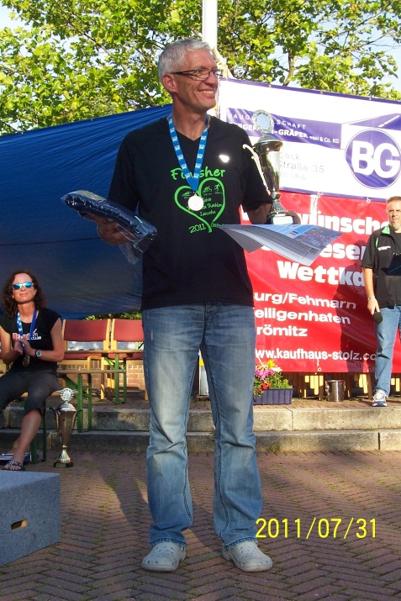
Merci à tous mes supporters et à toutes les personnes qui ont cru en moi. Un merci tout particulier à mon épouse, Josseline, qui a eu beaucoup de patience pendant mon entrainement et qui m’a soutenu tout au long de l’épreuve.

